江 西 理 工 大 学 考 试 试 卷
试卷编号： (A、B、C), 共 大题
20 —20 学年第 学期  课程名称： 自动控制原理 |  |  |  |  |  |  |  |  | 考试性质：[正考/补考]
 |  |  |  |  |  |  |  |  | 考试方式：[开卷/闭卷]
专业班级：
考试时间: 年 月 日 时段 (100分钟)
温 馨 提 示
请考生自觉遵守考试纪律，争做文明诚信的大学生。如有违犯考试纪律，将严格按照《江西理工大学学生违纪处分规定》处理。
班级 一卡通号 姓名
题号 | 一 | 二 | 三 | 四 | 五 | 六 | 七 | 八 |  | 九 | 十 | 十一 | 十二 | 总 分
得分

一、填空题（每空2分，共计10分）
1. 将输出量引入到输入端，使输出量对控制作用产生直接的影响，则形成 系统。
2. 系统的传递函数的 分布决定系统的动态特性
3.系统输出由零上升到第一次穿过稳态值所需要的时间为
4. 二阶系统的相位裕量γ变小，超调量б%
5. 零阶保持器的传递函数形式为

二、选择题：（每题2分，共计10分）
1. RLC串联电路构成的系统应为( )环节。
A.比例 B.惯性 C.积分 D.振荡
2. 延迟环节的传递函数为（ ）
A.1/(Ts+1) B. e^{-2s} C.0.5s D.e^{0.5s}
3. 关于传递函数，错误的说法是（ ）
A.传递函数只适用于线性定常系统
B.传递函数一般是为复变量s的真分式
C.传递函数不仅取决于系统的结构参数、还与外部输入和扰动形式有关
D.闭环传递函数的极点决定了系统的稳定性
4. 二阶系统的传递函数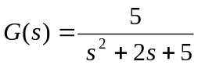，则该系统是（ ）
A.临界阻尼系统 B.欠阻尼系统 C.过阻尼系统 D.零阻尼系统
5 利用奈奎斯特图可以分析闭环控制系统的（ ）
A.稳态性能 B.动态性能 C.稳态和动态性能 D.抗扰性能

三、已知系统信号流图1，用梅逊增益公式求传递函数C(s)/R(s)。（10分）
－1
－1
G₂
E
－1
R
G₁
C

图1

四、已知系统方框图如图2所示，其中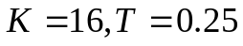。(10分)
（1）试求取系统的阻尼比、自然振荡频率。
（2）要求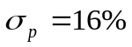，不变，求的值。
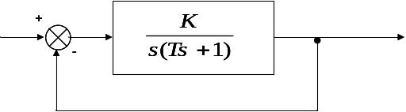
图2

五、单位反馈控制系统开环传递函数为：G(s)=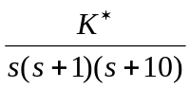，试概略绘出相应的
闭环根轨迹图，并求产生纯虚根的开环增益。（15分）

六、已知最小相位系统的对数幅频渐近特性曲线如图3所示，试确定系统的开环
传递函数，并用奈氏判据判断其闭环稳定性。（15分）
0.1
1 10
20
40
L(ω)
－20db/dec
－40db/dec

ω

图3

七、已知一系统串联校正前后对数频率特性如图4，求校正环节的传递函数。并指
出是何种性质的校正装置。（15分）
0.1 0.5 1 5 10 100 ω
dB
60
50
40
30
20
10
0
原系统特性L（ω）
希望系统特性L_{d}（ω）

图4

八、设有单位反馈误差采样的离散系统，连续部分传递函数为：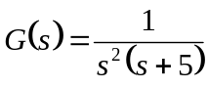
输入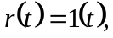采样周期T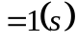。试求：输出C（z）及输出响应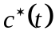。（15分）

